***22 giugno 2019***

***44° Compleanno di Fr. Pier Carlo Sarri***

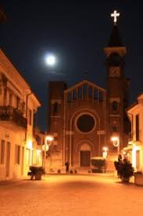

***A Fr. Pier Carlo con stima, gioia, cordialità, gratitudine***

***Luna sopra la città di Lodi***

***Per l'uomo, o luna, sei meravigliosa,***

***nel baciar (fa così madre al bambino)***

***città di Lodi: magico, divino,***

***pare quel viso tuo rosso-rosa;***

***sembri volare fulgida, gioiosa,***

***lieve con ali come un cherubino,***

***su Duomo, chiese, case e il ciel turchino***

***lassù in dolcezza godi tu graziosa.***

***Mentre in volto sorridi con malìa,***

***incanti gli abitanti: fai sognare,***

***gaudio irradiando in loro con stupore;***

***or con suoi cari, o luna, in allegria***

***in coro a Pier vogliam noi augurare:***

***"Buon Compleanno e gioia sempre in cuore!".***



***Narzole, 22 giugno 2019, P Dante, Religiosi e Personale***

***del Villaggio della Gioia***